**Консультация для родителей**

**«Игры для развития логического мышления»**

***Уважаемые родители, для успешного развития логического мышления вашего ребенка предлагаем вам следующие игры:***

**1. Логические задачи.**

Саша ел яблоко большое и кислое. Коля — большое и сладкое. Что в яблоках одинаковое, что разное?

Маша и Нина рассматривали картинки. Одна в журнале, другая в книге. Где рассматривала Нина, если Маша не рассматривала в журнале?

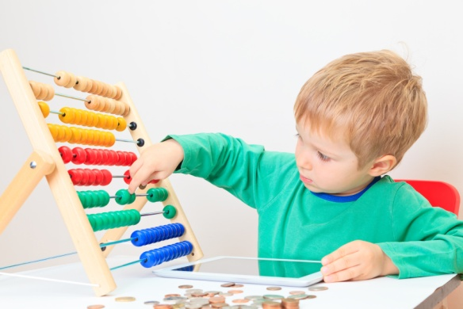Толя и Игорь рисовали. Один — дом, другой — ветку с листьями. Что рисовал Толя, если Игорь не рисовал дом?

**2. Обычные загадки.**

Два конца, два кольца, а посередине гвоздик? (ножницы).

Висит груша, нельзя скушать? (лампочка).

Зимой и летом одним цветом? (ёлка).

**3. Логические игры.**

«Назови одним словом». Ребенку зачитывают слова и просят назвать их одним словом.

Например: лиса, заяц, медведь, волк - дикие животные;

лимон, яблоко, банан, слива - фрукты.

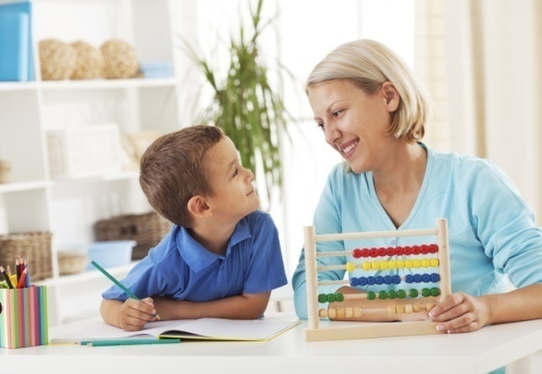

**4. Чередование.**

Предложите ребенку нарисовать, раскрасить или нанизать бусы. Обратите внимание, что бусинки должны чередоваться в определенной последовательности. Таким образом, можно выложить забор из разноцветных палочек и т.д.

**5. Отгадывание небылиц.**

Взрослый рассказывает о чем-то, включая в свой рассказ несколько небылиц. Ребенок должен заметить и объяснить, почему так не бывает.

***Надеемся, что данные примеры помогут Вам в успешном развитии логического мышления ребёнка!***